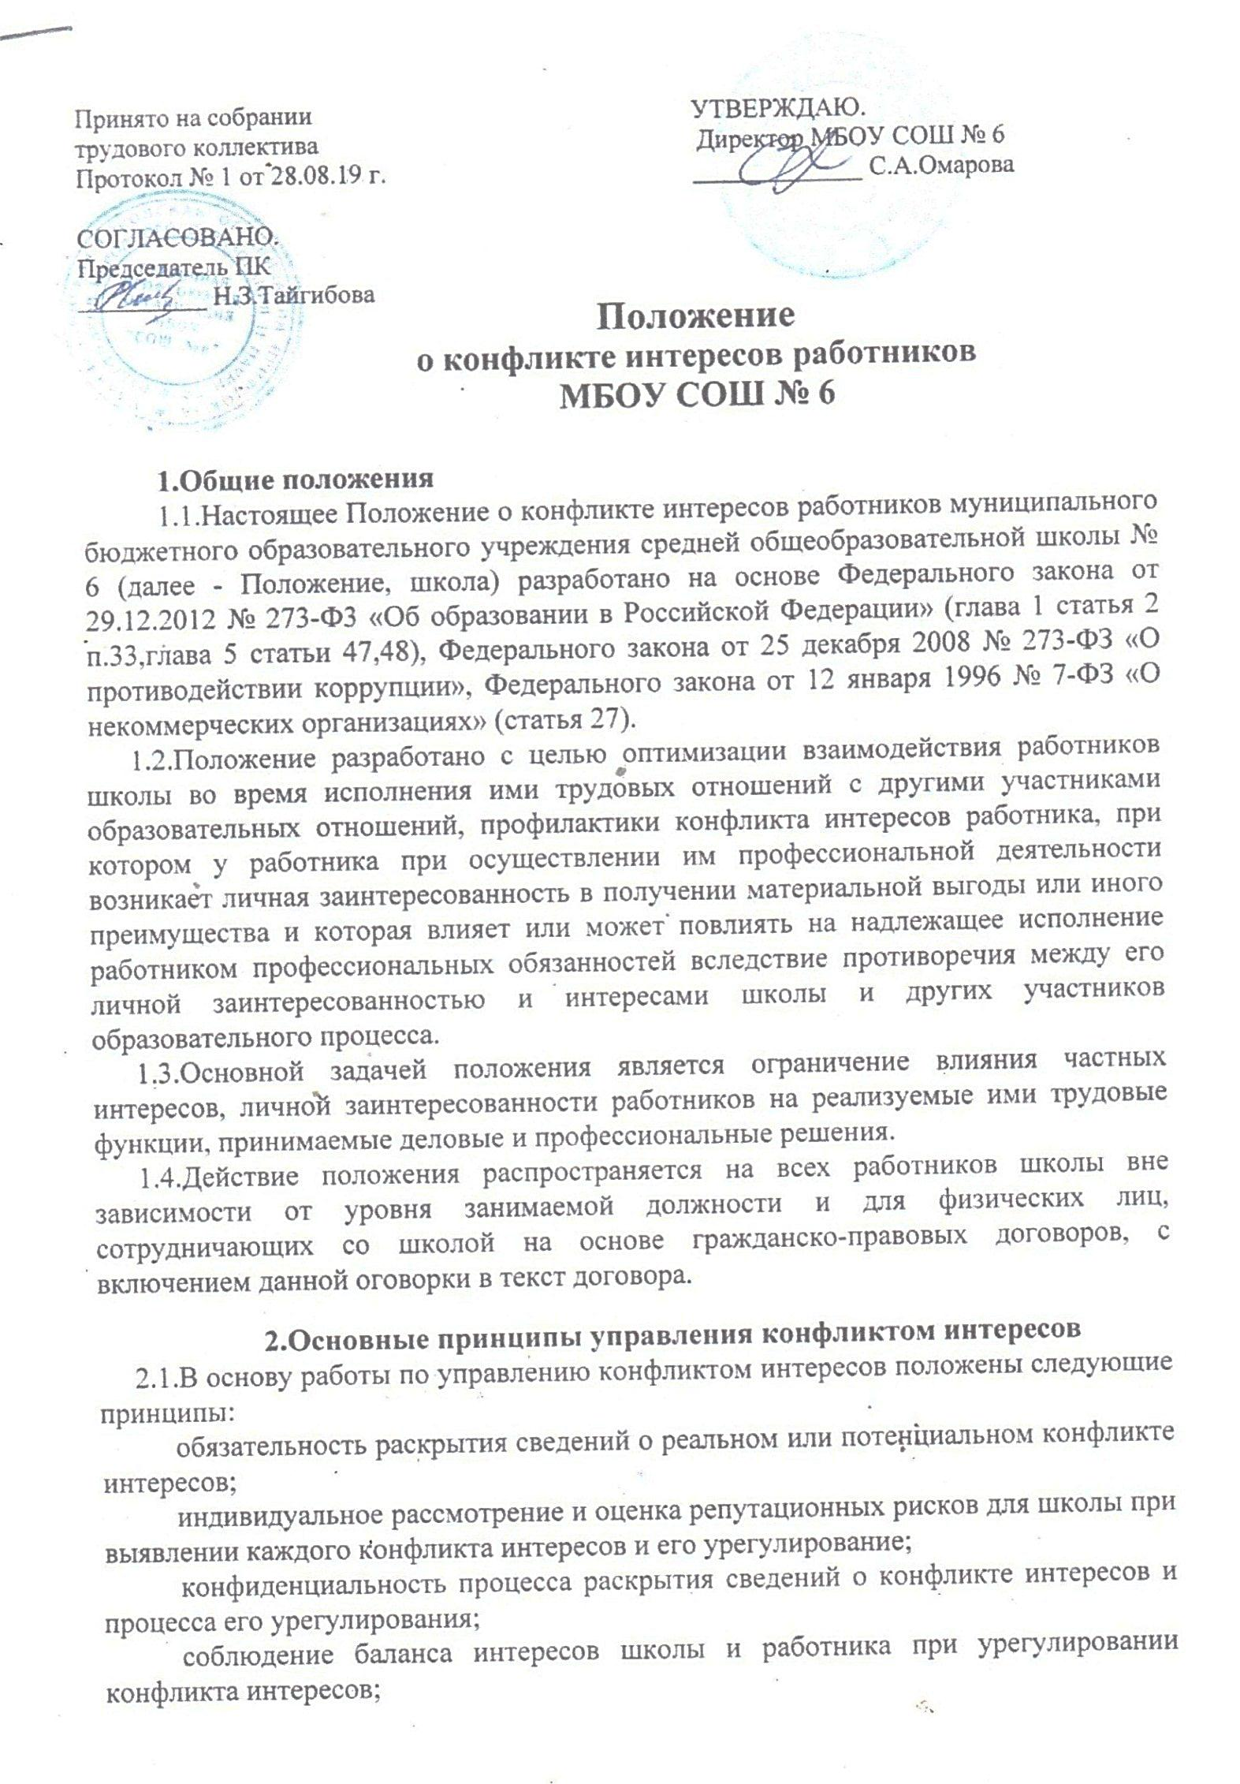

защита работника от преследования в связи с сообщением о конфликте интересов, который был своевременно раскрыт работником и урегулирован (предотвращен) школой.

3.Перечень ситуаций конфликта интересов
  - .Ситуации, при которых возникает конфликт интересов:
работник в ходе выполнения своих трудовых обязанностей участвует в принятии решений, которые могут принести материальную или нематериальную выгоду лицам, являющимся его родственниками, друзьями или иным лицам, с которыми связана его личная заинтересованность;
работник участвует в принятии кадровых решений в отношении лиц, являющихся его родственниками, друзьями или иными лицами, с которым связана его личная заинтересованность;
работник или иное лицо, с которым связана личная заинтересованность работника, выполняет или намерен выполнять оплачиваемую работу в другой организации, имеющей деловые отношения со школой, намеревающейся установить такие отношения;
работник или иное лицо, с которым связана личная заинтересованность работника, получает материальные блага или услуги от иной организации, которая имеет деловые отношения со школой, намеревается установить такие отношения;
работник или иное лицо, с которым связана личная заинтересованность работника, получает дорогостоящие подарки от своего подчиненного или иного работника школы, в отношении которого работник выполняет контрольные функции;
работник использует информацию, ставшую ему известной в ходе выполнения трудовых обязанностей, для получения выгоды или преимуществ для себя или иного лица, с которым связана личная заинтересованность работника;
работник в ходе выполнения своих трудовых обязанностей на своем рабочем месте выполняет другую работу, которая приносит ему материальную выгоду;
работник использует помещения учреждения в целях личного обогащения;
работник использует имя школы или ходатайствует от имени школы в целях личного обогащения.
  - .Приведенный перечень ситуаций конфликта интересов не является исчерпывающим. Возможность других ситуаций конфликта интересов рассматривается при их возникновении.

4.Обязанности работников в связи с раскрытием и урегулированием конфликта интересов
4.1.Работники школы обязаны:
при принятии решений по деловым вопросам и выполнении своих трудовых обязанностей руководствоваться интересами школы - без учета своих личных интересов, интересов своих родственников и друзей;
избегать (по возможности) ситуаций и обстоятельств, которые могут привести к конфликту интересов;
раскрывать возникший (реальный) или потенциальный конфликт интересов; содействовать урегулированию возникшего конфликта интересов.

5.Порядок раскрытия конфликта интересов и порядок его урегулирования.
Способы разрешения возникшего конфликта интересов.
  - .Раскрытие сведений о конфликте интересов осуществляется по мере

возникновения ситуаций конфликта интересов.
  - .Раскрытие сведений о конфликте интересов осуществляется в письменном виде. 5.3.Школа берет на себя обязательство конфиденциального рассмотрения
представленных сведений и урегулирования конфликта интересов.
  - .Поступившая информация проверяется с целью оценки серьезности возникающих для учреждения рисков и выбора наиболее подходящей формы урегулирования конфликта интересов.
  - .В итоге этой работы учреждение может прийти к выводу, что ситуация, сведения о которой были представлены работником, не является конфликтом интересов и, как следствие, не нуждается в специальных способах урегулирования или что конфликт интересов имеет место быть.
  - .Учреждение может использовать различные способы разрешения конфликта интересов, в том числе:
ограничение доступа работника к конкретной информации, которая может затрагивать личные интересы работника;
добровольный отказ работника или его отстранение (постоянное или временное) от участия в обсуждении и процессе принятия решений по вопросам, которые находятся или могут оказаться под влиянием конфликта интересов;
пересмотр и изменение функциональных обязанностей работника;
перевод работника на должность, предусматривающую выполнение функциональных обязанностей, не связанных с конфликтом интересов;
отказ работника от своего личного интереса, порождающего конфликт с интересами учреждения;
увольнение работника по инициативе работника;
увольнение работника по инициативе работодателя за совершение дис- циплинарного проступка, то есть за неисполнение или ненадлежащее исполнение работником по его вине возложенных на него трудовых обязанностей и т.д.
  - .Приведенный перечень способов разрешения конфликта интересов не является исчерпывающим. В каждом конкретном случае по договоренности учреждения и работника, раскрывшего сведения о конфликте интересов, могут быть найдены иные формы его урегулирования.
  - .При разрешении имеющегося конфликта интересов выбирается преимущественно наиболее «мягкая» мера урегулирования из возможных с учетом существующих обстоятельств. Более жесткие меры следует использовать только в случае, когда это вызвано реальной необходимостью или в случае, если более «мягкие» меры оказались недостаточно эффективными.
  - .При принятии решения о выборе конкретного метода разрешения конфликта интересов важно учитывать значимость личного интереса работника и вероятность того, что этот личный интерес будет реализован в ущерб интересам школы.

